
责任编辑：郭晓宇
电 话：18513790720
传 真：86-010-85725399
编辑邮箱：gxy@chinaccm.com
地址：北京市朝阳区高碑店东区B区8-1 邮编：100022

2017年07月

目录
2017年07月 1
专题：宏观统计数据 3
一、7月份聚氯乙烯市场 3
1.1 大商所PVC期货价格 3
1.2 国内重点PVC厂家价格 4
1.3 国内PVC现货市场价格 5
1.4 国际PVC市场价格 5
1.5 本月PVC市场行情回顾 6
二、2017年6月份聚氯乙烯进出口量 7
2.1 聚氯乙烯进出口量 8
三、上游相关产品 9
3.1 原油 9
3.2 乙烯 10
3.3 EDC 11
3.4 VCM 12
3.5 电石 13

专题：宏观统计数据
2017年1-6月份，商品房销售面积74662万平方米，同比增长16.1%，增速比1-5月份提高1.8个百分点。其中，住宅销售面积增长13.5%，办公楼销售面积增长38.8%，商业营业用房销售面积增长32.5%。商品房销售额59152亿元，增长21.5%，增速提高2.9个百分点。其中，住宅销售额增长17.9%，办公楼销售额增长38.9%，商业营业用房销售额增长41.7%。
2017年6月份，全国居民消费价格同比上涨1.5%。其中，城市上涨1.7%，农村上涨1.0%;食品价格下降1.2%，非食品价格上涨2.2%;消费品价格上涨0.6%，服务价格上涨3.0%。上半年，全国居民消费价格总水平比去年同期上涨1.4%。6月份，全国居民消费价格环比下降0.2%。其中，城市下降0.1%，农村下降0.2%;食品价格下降1.0%，非食品价格上涨0.1%;消费品价格下降0.4%，服务价格上涨0.3%。
6月末，广义货币(M2)余额163.13万亿元，同比增长9.4%，增速分别比5月末和上年同期低0.2个和2.4个百分点;狭义货币(M1)余额51.02万亿元，同比增长15%，增速分别比5月末和上年同期低2个和9.6个百分点;流通中货币(M0)余额6.7万亿元，同比增长6.6%。上半年净回笼现金1326亿元。

一、7月份聚氯乙烯市场

1.1 大商所PVC期货价格
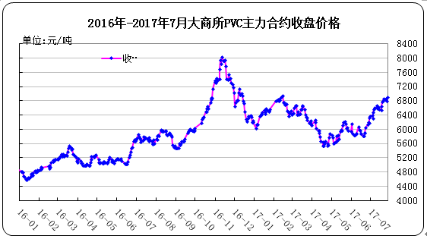
图：大商所PVC主力合约收盘价格

日期 | 月份 | 开盘价 | 最高价 | 最低价 | 收盘价 | 结算价 | 成交量 | 持仓量 | 增仓
17-07-21 | 1709 | 6720 | 6900 | 6700 | 6860 | 6775 | 335670 | 186664 | -6858
17-07-24 | 1709 | 6790 | 6885 | 6755 | 6830 | 6820 | 235614 | 181124 | -5540
17-07-25 | 1709 | 6855 | 6945 | 6845 | 6865 | 6880 | 212022 | 181750 | 626
17-07-26 | 1709 | 6900 | 6930 | 6750 | 6800 | 6805 | 272040 | 169306 | -12444
17-07-27 | 1709 | 6825 | 6975 | 6790 | 6910 | 6875 | 298482 | 189928 | 20622
表：大商所PVC主力合约价格 单位：元/吨

1.2 国内重点PVC厂家价格
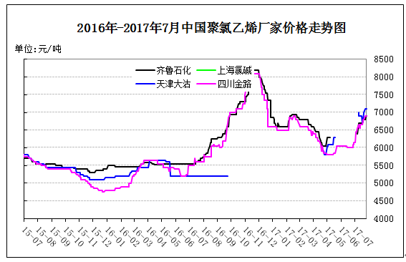
图：重点PVC厂家价格
日期 | 齐鲁石化 | 上海氯碱 | 天津大沽 | 四川金路
日期 | S1000 | WS1000 | S1000 | SG3-5
17-07-21 | 6800 |  | 7000 | 6800
17-07-24 | 6800 |  | 7100 | 6900
17-07-25 | 6800 |  | 7100 | 6900
17-07-26 | 6900 |  | 7100 | 6900
17-07-27 | 6900 |  | 7100 | 6900

表：重点PVC厂家价格 单位：元/吨

1.3 国内PVC现货市场价格
2017年国内PVC市场价格走势图
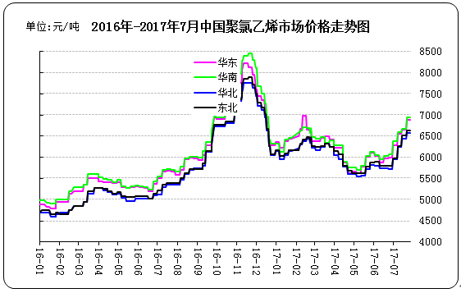
图：国内电石法PVC市场价格

日期 | 华东 | 华南 | 华北 | 东北
17-07-21 | 6830-6930 | 6900-6980 | 6550-6600 | 6600-6650
17-07-24 | 6830-6930 | 6900-6980 | 6550-6600 | 6600-6650
17-07-25 | 6830-6930 | 6900-6980 | 6550-6600 | 6600-6650
17-07-26 | 6830-6930 | 6900-6980 | 6550-6600 | 6600-6650
17-07-27 | 6830-6930 | 6900-6980 | 6550-6600 | 6600-6650

表：国内电石法PVC市场价格 单位：元/吨

1.4 国际PVC市场价格
2017年国际PVC价格走势图
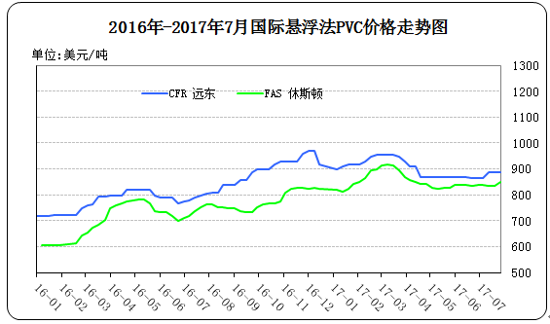
图：国际悬浮法PVC价格

地区 | CFR 远东 | FAS 休斯顿
17-07-05 | 864-866 | 835-845
17-07-12 | 889-891 | 830-840
17-07-19 | 889-891 | 830-840
17-07-26 | 889-891 | 845-855

表：国际悬浮法PVC市场价格 单位：美元/吨

1.5 本月PVC市场行情回顾
原料市场
电石：7月国内电石市场基本延续了前期的上行走势，但涨幅不大，下游到货仍显不足，采购热情较高，市场氛围活跃。具体分析来看，一方面，受到政策面的影响，石灰石供应不足，虽然行情向好，但国内电石炉开工难有提升，货源供应量不足，且部分新建氯碱装置试车，所需电石由外部采购，商品量骤减，造成华北、华中、东北等地货源紧张，下游企业主动上调采购价格以吸引周边货源;另一方面，国内电石法 PVC 价格在本月涨幅较大，且烧碱利润空间大，氯碱装置开工维持在高位，对电石的需求量平稳，使供应不足的矛盾局面难以逆转。截止本月末，东北地区电石到货价格为 3030-3100 元/吨;西北地区电石到货价格为 2700-2850 元/吨;华北地区电石到货价格为 2850-3050 元/吨;华中地区电石到货价格为 2900-3050 元/吨;西南地区电石到货价格为 3100-3150 元/吨。
后市预测：即将进入8月份，目前市场利好因素明显，继续支撑电石价格走高。成本面继续支撑，供应上短期内难有好转，供货持续紧张，下游后期西北部分企业检修，但需求上难言改善。8月适逢内蒙古自治区成立70周年庆典，环保方面更加严格，政策上利好，电石市场价格维持上调。
现货市场
PVC：7月国内PVC市场价格涨势不止。西北地区厂家价格上调最明显，受环保及安检影响仍在，成本方面继续支撑，再加上部分厂家检修，货源供应进一步紧缺，大部分厂家有半个月到一个月的预售订单，负库存严重。PVC成本上升也是其价格高位企稳的重要支撑。随着我国夏季用电高峰的来临，煤炭价格短期内持续上涨，加之环保趋严使电石生产受到一定影响，导致电石价格有所上涨。虽然近期下游制品厂开工下降，主要受原料PVC和增塑剂高成本压力，再加上高温天气的影响，部分工厂停车放假，PVC市场需求较前期略有转弱，但整体氛围尚佳。装置上，本月仍有个别厂家检修，且部分厂家受原料的影响，厂家降负荷生产，整体市场资源偏紧依旧，对市场支撑明显。截止本月末，华东地区电石法五型料的一般出库报价在 6800-6900 元/吨，部分高端报价在 6920 元/吨左右，乙烯料产品在华东地区的送到价格 7100-7150 元/吨，个别低端价格在 7200 元/ 吨左右。华南地区电石法五型料出库自提价格在6900-6950 元 /吨，成交重心偏向高端;乙烯料产品在华南地区的送到价格在 7200-7250 元/吨。
后市预测：国内PVC市场走势各异，但整体市场氛围良好，一方面电石价格走高，成本支撑力充足;另一方面下游制品厂开工下降，再加上高温天气影响，部分工厂停车放假，PVC需求难有实质改善，商家拿货谨慎。预计下月PVC市场多维持高位整理，价格上涨空间有限。

二、2017年6月份聚氯乙烯进出口量
单位：吨

2.1 聚氯乙烯进出口量
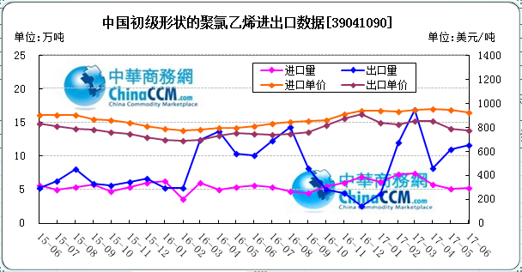
图：中国聚氯乙烯粉末月度进出口量
备注：初级形状的聚氯乙烯,未掺其他物质 代号39041090

2017年6月中国粉状聚氯乙烯进口5.3万吨，同比减5.5%,环比增3.3%,出口8981万吨，同比增15.5%,环比增6.6%。2017年1-6月累计进口总量101.7万吨，同比增219.9%，累计出口总量9198.1万吨，同比增16025.9%。

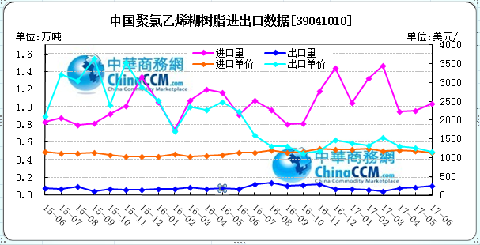
图：中国聚氯乙烯糊树脂月度进出口量
备注：聚氯乙烯糊树脂 产品代码39041010

2017年6月中国聚氯乙烯糊树脂进口1万吨，同比增13.5%,环比增9.1%,出口0.1万吨，同比增42.9%,环比增20.3%。2017年1-6月累计进口总量19.2万吨，同比增212.5%，累计出口总量1.6万吨，同比增248.2%。

三、上游相关产品

3.1 原油
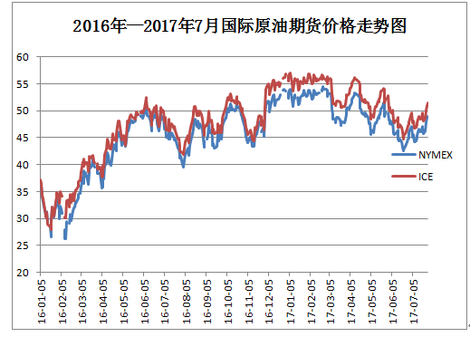
图：国际原油期货价格
说明：1.NYMEX：美国纽约商品交易所西德州轻原油期货价格
2.ICE：英国伦敦洲际交易所布伦特原油期货价格

时间 | NYMEX | ICE
17-07-21 | 45.77 | 48.06
17-07-24 | 46.34 | 48.6
17-07-25 | 47.89 | 50.2
17-07-26 | 48.75 | 50.97
17-07-27 | 49.04 | 51.49

表：国际原油期货价格 单位：美元/桶

3.2 乙烯
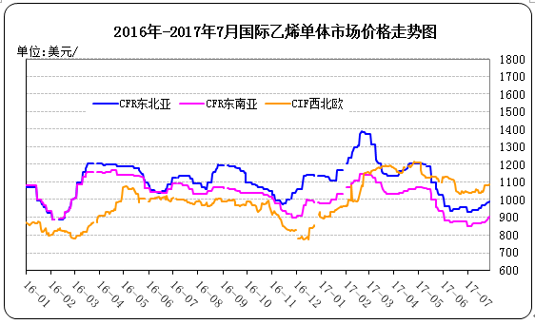
图：国际乙烯单体价格

日期 | CFR东北亚 | CFR东南亚 | CIF西北欧
17-07-21 | 0969-0971 | 0874-0876 | 1078.5-1083.5
17-07-24 | 0980-0982 | 0884-0886 | 1079-1084
17-07-25 | 0984-0986 | 0889-0891 | 1081-1086
17-07-26 | 0984-0986 | 0899-0901 | 1080.5-1085.5
17-07-27 | 0989-0991 | 0904-0906 | 1085.5-1090.5

表： 国际乙烯单体价格 单位：美元/吨

3.3 EDC
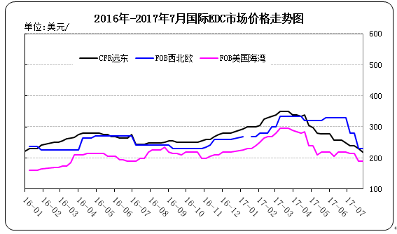
图：国际EDC价格

日期 | CFR远东 | FOB西北欧 | FOB美国海湾
17-07-06 | 239-241 | 278-282 | 210-220
17-07-13 | 239-241 | 278-282 | 210-220
17-07-20 | 229-231 | 228-232 | 185-195
17-07-27 | 219-221 | 228-232 | 185-195

表：国际EDC价格 单位：美元/吨

3.4 VCM
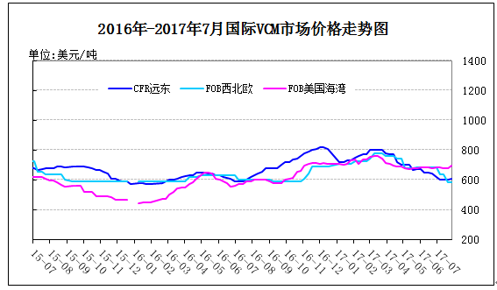
图：国际VCM价格
日期 | CFR远东 | FOB西北欧 | FOB美国海湾
17-07-06 | 599-601 | 633-637 | 680-690
17-07-13 | 599-601 | 633-637 | 675-685
17-07-20 | 599-601 | 583-587 | 675-685
17-07-27 | 609-611 | 583-587 | 690-700

表：国际VCM价格 单位：美元/吨

3.5 电石
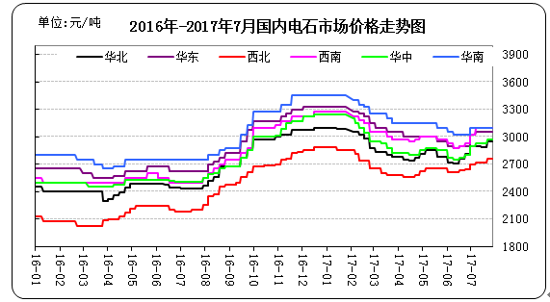
图：国内电石市场价格
日期 | 东北地区 | 华北地区 | 华东地区 | 西北地区 | 西南地区 | 华中地区 | 华南地区
17-07-21 | 3030-3100 | 2850-3050 | 3000-3100 | 2700-2820 | 3050-3150 | 2900-3050 | 3050-3150
17-07-24 | 3030-3100 | 2850-3050 | 3000-3100 | 2700-2820 | 3050-3150 | 2900-3050 | 3050-3150
17-07-25 | 3030-3100 | 2850-3050 | 3000-3100 | 2700-2820 | 3050-3150 | 2900-3050 | 3050-3150
17-07-26 | 3030-3100 | 2850-3050 | 3000-3100 | 2700-2820 | 3050-3150 | 2900-3050 | 3050-3150
17-07-27 | 3030-3100 | 2850-3050 | 3000-3100 | 2700-2820 | 3050-3150 | 2900-3050 | 3050-3150
表：国内电石市场价格 单位：元/吨

